XU2034 scheda creata il 5 ottobre 2026
Descrizione storico-bibliografica
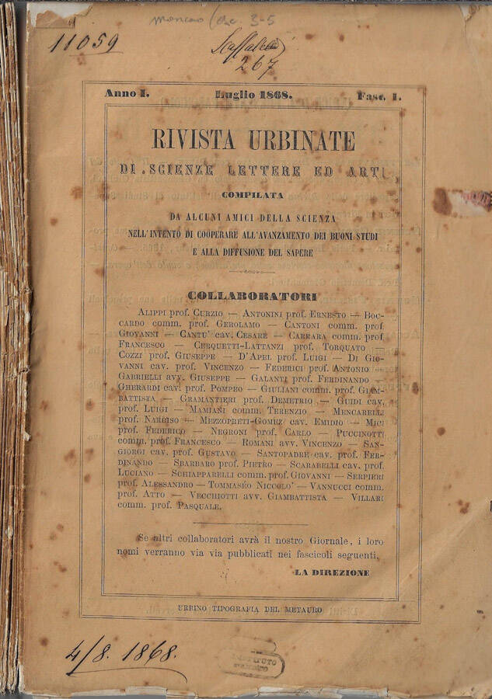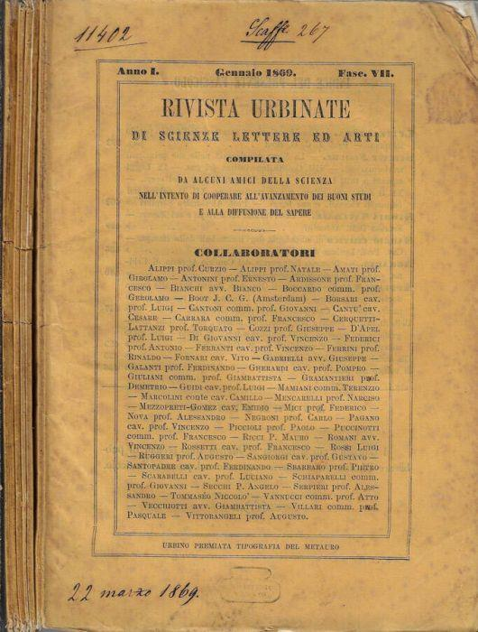
*Rivista urbinate di scienze lettere ed arti. - Anno 1, fasc. 1 (luglio 1868)-anno 2 (1870). - Urbino : Tipografia del Metauro, 1868-1871. - 2 volumi ; 23 cm. ((Mensile. – Poi: Tip. Morelli. - TO00194503
Soggetto: Cultura – Pesaro-Urbino <prov.> - 1868-1870

Il *romanziere delle famiglie. - Milano : Edoardo Sonzogno, 1868. – 1 volume : ill. ; 30 cm. ((Settimanale. - Descrizione basata su: anno 1, n. 2 (14-20 novembre 1868). - LO10724371
Soggetto: Romanzi d'appendice – 1868

*Rose e spine : giornale letterario artistico teatrale. - Napoli : Stab. tip. Raimandi, 1867-1870. – 4 volumi ; 35 cm. ((Si pubblica tre volte al mese. - Descrizione basata su: anno 2, n. 21 (25 settembre 1868). - NAP0771700
Soggetto: Cultura – Napoli - 1868-1870

Informazioni storico-bibliografiche
"Il Romanziere delle Famiglie" è stata una fortunata collana di romanzi d'appendice e pubblicazioni periodiche illustrate edita dalla Casa Editrice Sonzogno di Milano nella seconda metà dell'Ottocento.

Note e riferimenti bibliografici
- Niccolò Tommaseo, Raffaello Sanzio [Discorso], «Rivista urbinate di scienze, lettere ed arti. Anno II, febbraio e marzo 1870, fasc. IV e V», Urbino, Tip. Morelli, 1870.

